UBND QUẬN TÂN BÌNH  TRƯỜNG TIỂU HỌC ĐỐNG ĐA | CỘNG HÒA XÃ HỘI CHỦ NGHĨA VIỆT NAM  Độc lập – Tự do – Hạnh phúc
Tân Bình, ngày 02 tháng 11 năm 2022

TUYÊN TRUYỀN LUẬT GIAO THÔNG ĐƯỜNG BỘ
VÀ CÁC QUY ĐỊNH CỦA PHÁP LUẬT
ĐỐI VỚI NGƯỜI ĐIỀU KHIỂN PHƯƠNG TIỆN GIAO THÔNG
ĐƯỜNG BỘ NĂM 2022

Hiện nay an toàn giao thông là một vấn đề lớn, được cả xã hội quan tâm. Theo số liệu Ban an toàn giao thông Công an huyện Khánh Vĩnh 6 tháng đầu năm 2022 trên địa bàn huyện Khánh Vĩnh xảy ra 01 vụ tai nạn giao thông làm 01 người chết và 04 bị thương 04, ra quyết định xử phạt vi phạm hành chính 243 trường hợp lái xe vi phạm, phạt tiền 252 triệu đồng, tước giấy phép lái xe 14 trường hợp.
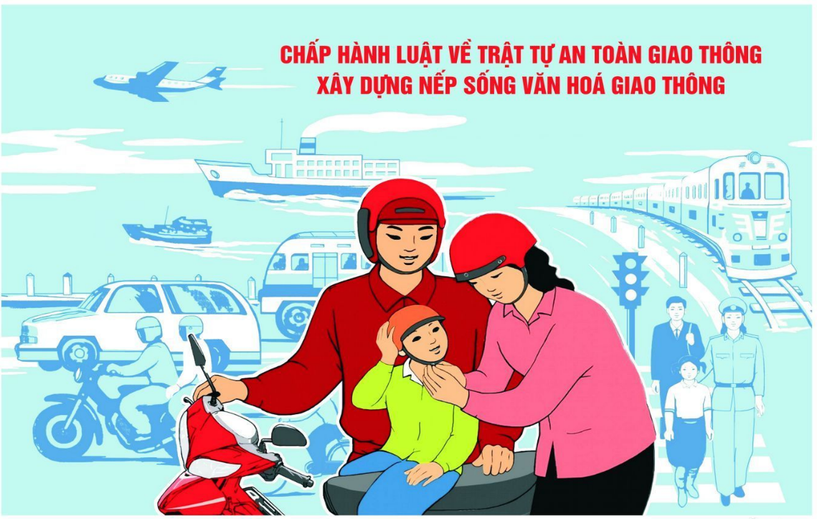
Tai nạn giao thông đang diễn ra từng ngày từng giờ và có thể cướp đi mạng sống của con người bất kì lúc nào. Mỗi ngày trôi qua có nhiều sinh mạng bị đe dọa bởi tai nạn giao thông.
Nguyên nhân đầu tiên là do sự thiếu hiểu biết. Số đông dân chúng còn có quan niệm rằng tai nạn nói chung và tai nạn giao thông nói riêng là do số mệnh con người quyết định. Họ không thấy rằng phần lớn tai nạn giao thông là có thể phòng tránh được. Thứ hai là có hiểu biết về luật giao thông nhưng do ý thức kém nên đã không chấp hành: uống rượu bia vượt quá nồng độ cho phép khi lái xe, không đội mũ bảo hiểm ở phần đường bắt buộc phải đội mũ bảo hiểm, chở trên ba người phóng nhanh vượt ẩu… Đây cũng là nguyên nhân phổ biến nhất, làm đau đầu các nhà quản lí. Một phần nữa vì không có biện pháp kiểm soát, bắt nóng ngay khi phạm luật nên mọi người cứ vô tư phạm luật khi không thấy có cảnh sát giao thông. Xét về nguyên nhân khách quan, cơ sở hạ tầng của rất nhiều tuyến đường kém chất lượng đã gây ra nhiều hậu quả nghiêm trọng cho người tham gia giao thông.
Nguyên nhân thứ hai việc gây tai nạn giao thông chủ yếu do uống rượu, bia điều khiển phương tiện, chạy quá tốc độ quy định, lấn làn, lấn luồng, không chấp hành - thậm chí chống người thi hành công vụ. Đi khắp các nẻo đường gần xa khẩu hiệu “An toàn giao thông là hạnh phúc cho mọi người, mọi gia đình và toàn xã hội” như lời nhắc nhở, cũng là lời cảnh báo với những người đang tham gia giao thông, hãy chấp hành pháp luật giao thông để đem lại an toàn cho mình và hạnh phúc cho gia đình mình. Để đảm bảo an toàn cho chính bản thân và mọi người, việc chấp hành luật lệ khi tham gia giao thông phải trở thành ý thức, thói quen của mọi người dân. Vì vậy việc tìm hiểu pháp luật về giao thông là vô cùng cần thiết. Sau đây là một số nội dung cơ bản quan trọng trong pháp luật về giao thông theo quy định hiện hành:
I. Quy tắc chung khi tham gia giao thông:
Người tham gia giao thông phải đi bên phải theo chiều đi của mình, đi đúng làn đường, phần đường quy định và phải chấp hành hệ thống báo hiệu đường bộ.
II. Điều kiện của người lái xe tham gia giao thông:
Điều 58 Luật Giao thông đường bộ quy định:
1. Người lái xe tham gia giao thông phải đủ độ tuổi, sức khoẻ quy định và có giấy phép lái xe phù hợp với loại xe được phép điều khiển do cơ quan nhà nước có thẩm quyền cấp.
2. Người lái xe khi điều khiển phương tiện phải mang theo các giấy tờ sau:
a) Đăng ký xe;
b) Giấy phép lái xe đối với người điều khiển xe cơ giới quy định tại Điều 59 của Luật này;
c) Giấy chứng nhận kiểm định an toàn kỹ thuật và bảo vệ môi trường đối với xe cơ giới quy định tại Điều 55 của Luật này;
d) Giấy chứng nhận bảo hiểm trách nhiệm dân sự của chủ xe cơ giới.
III. Một số hành vi bị nghiêm cấm khi tham gia giao thông:
Luật Giao thông đường bộ số 23/2008/QH12 nghiêm cấm các hành vi sau đây:
Phá hoại đường, cầu, hầm, bến phà đường bộ, đèn tín hiệu, cọc tiêu, biển báo hiệu, gương cầu, dải phân cách, hệ thống thoát nước và các công trình, thiết bị khác thuộc kết cấu hạ tầng giao thông đường bộ.
Đào, khoan, xẻ đường trái phép; đặt, để chướng ngại vật trái phép trên đường; đặt, rải vật nhọn, đổ chất gây trơn trên đường; để trái phép vật liệu, phế thải, thải rác ra đường; mở đường, đấu nối trái phép vào đường chính; lấn, chiếm hoặc sử dụng trái phép đất của đường bộ, hành lang an toàn đường bộ; tự ý tháo mở nắp cống, tháo dỡ, di chuyển trái phép hoặc làm sai lệch công trình đường bộ.
Đua xe, cổ vũ đua xe, tổ chức đua xe trái phép, lạng lách, đánh võng.
Điều khiển xe mô tô, xe gắn máy mà trong máu có nồng độ cồn vượt quá 50 miligam/100 mililít máu hoặc 0,25 miligam/1 lít khí thở.
Điều khiển xe cơ giới không có giấy phép lái xe theo quy định.
Giao xe cơ giới, xe máy chuyên dùng cho người không đủ điều kiện để điều khiển xe tham gia giao thông đường bộ.
Điều khiển xe cơ giới chạy quá tốc độ quy định, giành đường, vượt ẩu.
Bấm còi trong đô thị, khu đông dân cư trong thời gian từ 22 giờ ngày hôm trước đến 05 giờ ngày hôm sau, trừ các xe ưu tiên đang đi làm nhiệm vụ theo quy định.
Lắp đặt, sử dụng còi, đèn không đúng thiết kế của nhà sản xuất đối với từng loại xe cơ giới; sử dụng thiết bị âm thanh gây mất trật tự an toàn giao thông, trật tự công cộng.
Bỏ trốn sau khi gây tai nạn để trốn tránh trách nhiệm.
Khi có điều kiện mà cố ý không cứu giúp người bị tai nạn giao thông.
Xâm phạm tính mạng, sức khỏe, tài sản của người bị nạn và người gây tai nạn.
Lợi dụng việc xảy ra tai nạn giao thông để hành hung, đe dọa, xúi giục, gây sức ép, làm mất trật tự, cản trở việc xử lý tai nạn giao thông.
Sản xuất, sử dụng trái phép hoặc mua, bán biển số xe cơ giới, xe máy chuyên dùng.
Hành vi vi phạm quy tắc giao thông đường bộ, hành vi khác gây nguy hiểm cho người và phương tiện tham gia giao thông đường bộ.
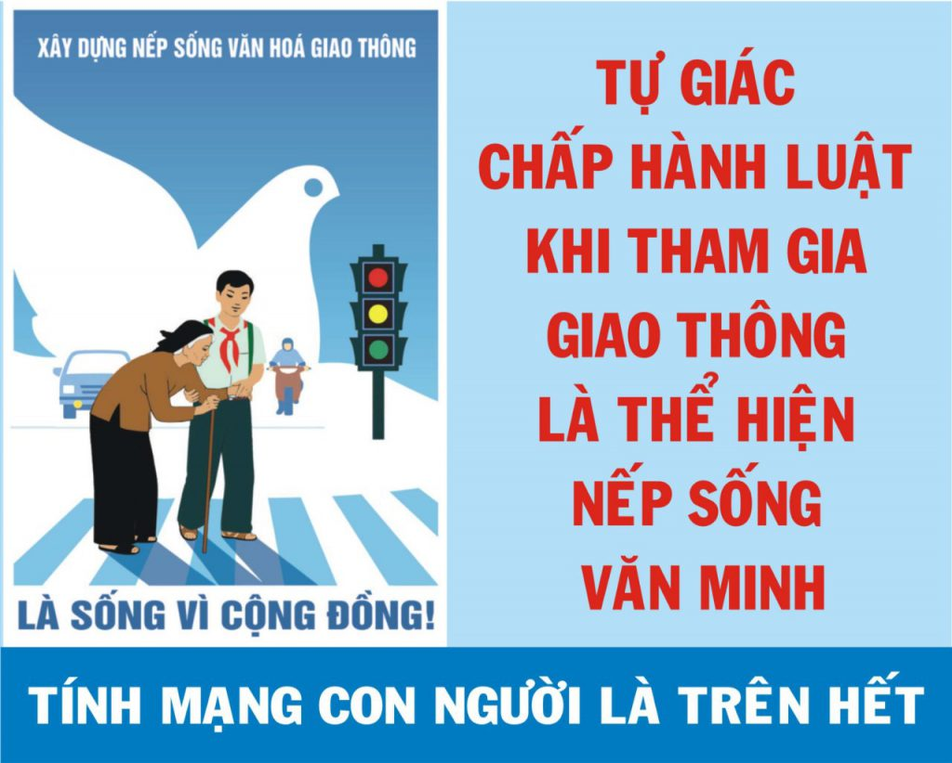
IV. Quy định về xử phạt hành chính khi vi phạm một số lỗi cơ bản trong tham gia giao thông theo quy định hiện hành:
1. Lỗi vượt quá tốc độ
Điểm c Khoản 2 Điều 6 Nghị định 100/2019/NĐ-CP quy định Phạt tiền từ 200.000đ đến 300.000đ đồng đối với người điều khiển xe chạy quá tốc độ quy định từ 05 km/h đến dưới 10 km/h;
Điểm a Khoản 4 Điều 6 Nghị định 100/2019/NĐ-CP quy định Phạt tiền từ 600.000đ triệu đến 1 triệu đồng đối với người điều khiển xe chạy quá tốc độ quy định từ 10 km/h đến dưới 20 km/h;
Điểm a Khoản 7 Điều 6 Nghị định 100/2019/NĐ-CP quy định Phạt tiền từ 4 triệu đến 5 triệu đồng đối với người điều khiển xe chạy quá tốc độ trên 20 km/h;
Điểm d Khoản 8 Điều 6 Nghị định 100/2019/NĐ-CP quy định Phạt tiền từ 6 triệu đến 8 triệu đồng đối với trường hợp Điều khiển xe thành nhóm từ 02 xe trở lên chạy quá tốc độ quy định;
2. Lỗi không đội mũ bảo hiểm khi tham gia giao thông
Nghị định 123/2021/NĐ-CP quy định rõ hành vi không đội mũ bảo hiểm khi tham gia giao thông sẽ bị phạt tiền từ 400.000 đến 600.000 đồng, tăng gấp đôi so với Nghị định 100.
3. Lỗi vi phạm về độ tuổi và lỗi thiếu giấy tờ xe khi tham gia giao thông
Nghị định số 123/2021/NĐ-CP quy định như sau:
- Phạt tiền từ 1-2 triệu đồng đối với người lái xe mô tô điều khiển xe gắn biển số không đúng quy định; gắn biển số không rõ chữ, số; gắn biển số bị bẻ cong, bị che lấp, bị hỏng, sơn, dán thêm làm thay đổi chữ, số hoặc thay đổi màu sắc của chữ, số, nền biển.
- Phạt từ 2-3 triệu đồng đối người lái xe mô tô đối với các hành vi sau:
+ Điều khiển xe đăng ký tạm hoạt động quá phạm vi, thời hạn cho phép;
+ Điều khiển loại xe sản xuất, lắp ráp trái quy định tham gia giao thông.
- Phạt từ 2-4 triệu đồng đối với người đủ 16 tuổi đến dưới 18 tuổi điều khiển xe ô tô, máy kéo, các loại xe tương tự xe ô tô.
- Phạt từ 4-5 triệu đồng đối với người lái xe mô tô >175cm3, xe mô tô ba bánh: Không có GPLX hoặc sử dụng GPLX không do cơ quan có thẩm quyền cấp, GPLX bị tẩy xóa; sử dụng GPLX không hợp lệ.
- Phạt từ 5-7 triệu đồng đối với người lái xe ô tô: Giấy phép hết hạn dưới 3 tháng, GPLX bị tẩy xóa, sử dụng GPLX không hợp lệ.
- Phạt từ 10-12 triệu đồng đối với người lái xe ô tô: Giấy phép hết hạn hơn 3 tháng, không có GPLX hoặc sử dụng GPLX không do cơ quan có thẩm quyền cấp.
V. Đẩy mạnh tuyên truyền phổ biến pháp luật, nâng cao nhận thức của người dân về an toàn giao thông
Đã từ lâu, an toàn giao thông luôn là vấn đề nhức nhối của toàn xã hội. Những năm gần đây, số tai nạn giao thông xảy ra ở nước ta ngày càng nhiều. Số người chết vì tai nạn giao thông theo từng giờ, từng ngày đã lên đến mức báo động.
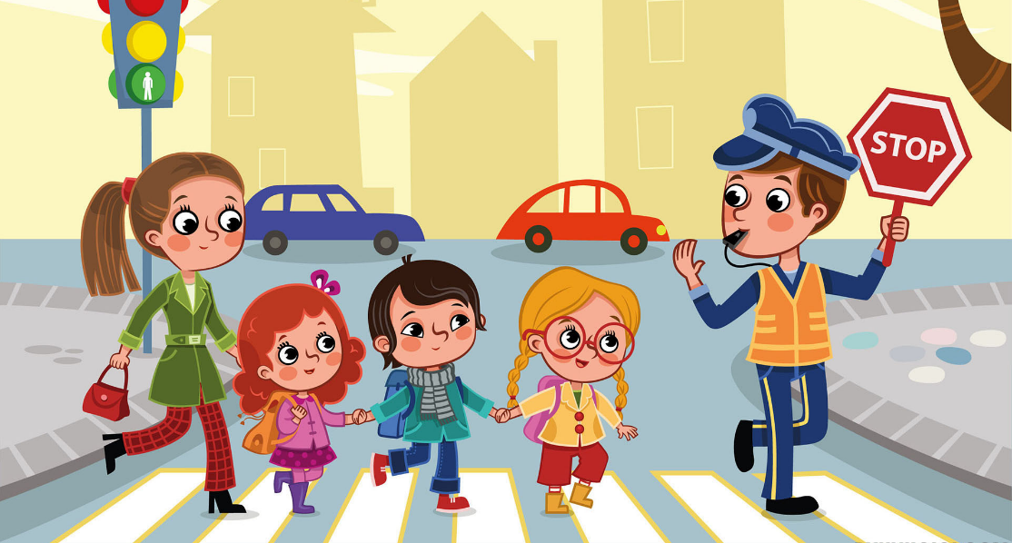
Vậy chúng ta, nhất là những người trẻ, có suy nghĩ và hành động như thế nào để góp phần làm giảm thiểu tai nạn giao thông?
Trước hết, ta cần hiểu tai nạn giao thông là như thế nào? Khi tham gia giao thông trên đường, bất ngờ ta bị tai nạn do nguyên nhân chủ quan hoặc khách quan. Nhẹ thì chỉ thiệt hại về tài sản, nặng thì để lại thương tật suốt đời hoặc thậm chí là mất cả tính mạng, để lại biết bao đau thương, tiếc nuối cho những người thân. Từ khi con người sáng chế ra những phương tiện để di chuyển thì cũng đồng nghĩa với việc xuất hiện tai nạn giao thông, dù là ở nhiều hình thức khác nhau. Vì đâu mà tai nạn giao thông lại xảy ra một cách quá phổ biến? Có nhiều lý do để giải thích, như đã nói ở trên là do khách quan và chủ quan mà nguyên nhân chủ quan lại chiếm đa số.
Tất cả những nguyên nhân gây ra tai nạn đều bắt nguồn từ ý thức của người dân. Nếu như họ biết quý bản thân mình, biết tuân thủ luật lệ giao thông, biết nghĩ đến sự an toàn cho người lưu thông thì sẽ chẳng có những điều thương tâm và đáng tiếc. Hồi chuông cảnh báo luôn rung lên, nhắc nhở mọi người hãy biết chấp hành giao thông, vì sự an toàn của bản thân và xã hội. Để góp phần giảm thiểu tai nạn giao thông thì mọi người đều phải chấp hành nghiêm luật giao thông, đi đúng tốc độ, đúng phần đường, không điều khiển xe khi đã uống rượu bia, đi trên đường không nên ganh đua với người khác…
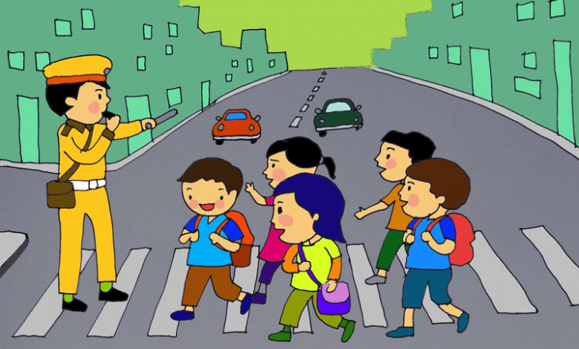
Thực hiện Năm an toàn giao thông với chủ đề: " Xây dựng văn hóa giao thông an toàn gắn với kiểm soát hiệu quả dịch Covid-19", đối với học sinh chúng ta, ngay bây giờ, khi còn ngồi trên ghế nhà trường, hãy tích cực tham gia các hoạt động thiết thực do Liên đội và nhà trường tổ chức để tuyên truyền luật giao thông cho mọi người và gia đình, chấp hành nghiêm luật giao thông, đội mũ bảo hiểm khi đi trên xe gắn máy, xe đạp điện, đặc biệt là sau khi các bạn đã kí cam kết thực hiện an toàn giao thông. Không phải thực hiện theo cách đối phó mà hãy thực hiện vì chính sự an toàn của bản thân mình. Ở trường ta, đa số các bạn học sinh thực hiện tốt luật an toàn giao thông đường bộ, tuy nhiên còn một số bộ phận không nhỏ các bạn học còn chưa thực hiện tốt, thiếu ý thức, thiếu văn hóa giao thông như khi tan học còn tụ tập trước khu vực cổng trường gây ùn tắc giao thông, ngồi trên xe môtô không đội mũ bảo hiểm, đội mũ không cài quai, đi dàn hàng ngang trên đường.

Nay Ban tuyên truyền, phổ biến và giáo dục pháp luật Trường Tiểu học Đống Đa kêu gọi các thầy cô giáo, các em học sinh chấp hành nghiêm túc các quy định của pháp luật về an toàn giao thông. Đồng thời nêu cao ý thức tự giác, tinh thần trách nhiệm trong việc tham gia bảo đảm trật tự an toàn giao thông. Mỗi thầy cô giáo, mỗi học sinh là một tuyên truyền viên tới gia đình, bạn bè và cộng đồng dân cư tuân thủ pháp luật về an toàn giao thông. Từ đó, xây dựng văn hóa giao thông trong đội ngũ cán bộ quản lý, nhà giáo và học sinh sinh viên trong toàn quốc.
KHẨU HIỆU TUYÊN TRUYỀN:
- Tính mạng của con người là trên hết.
- Văn hóa giao thông vì sự an toàn của thanh, thiếu niên và cộng đồng.
- An toàn giao thông - Trách nhiệm của mỗi người.
- Tuân thủ quy định tốc độ khi lái xe.
- Văn hóa giao thông của người lớn là bài học cho trẻ nhỏ.
- Không để xảy ra ùn tắc giao thông khi kiểm soát dịch bệnh, không để lây nhiễm, bùng phát dịch bệnh trong hoạt động giao thông vận tải.

